南开大学 密码与网络空间安全学院
姓名：刘天泊
学号：2510898
班级：信息安全、法学
2026年5月13日
高级语言程序设计
实验报告
目录
高级语言程序设计大作业实验报告 1
一. 作业题目 1
二. 开发软件 1
三. 课题要求 1
四. 主要流程 1
整体流程 2
五. 单元测试 4
六. 收获 4

高级语言程序设计大作业实验报告

- 作业题目
基于 C++ 文件流/标准输出的 HTML 生成器：读取指定 HTML 源码并生成可双击打开的圣徒模拟器网页。
- 开发软件

Visual Studio Community 2026
- 课题要求
1.使用 C++ 完成程序开发
2. 程序运行后能够把指定路径的 SaintAltarLight_Standalone.html 源码输出（ cout ）或写入文件（文件流）
3. 生成一个 .html 文件，用户可直接双击打开查看网页内容
4. 程序具备基本的错误处理（例如输入文件不存在时给出提示）
- 主要流程

整体流程
1. C++ 程序整体流程（生成 HTML）
1. 程序启动，解析参数（可选：输入 HTML 路径、输出路径）
2. 定位输入文件 SaintAltarLight_Standalone.html （默认在程序同目录/指定路径）
3. 使用 std::ifstream 以二进制方式读取输入 HTML 源码
4. 使用 std::ofstream 把内容写入 out.html （或使用 std::cout 输出后重定向）
5. 写入完成后提示生成成功（可选：自动打开 out.html ）
6. 用户双击 out.html ，浏览器打开网页游戏
### 2. HTML 游戏整体流程（网页运行逻辑）
说明：游戏逻辑在浏览器端执行，页面加载后进入主循环，用户通过点击/输入与游戏交互。

1. 页面加载
- 浏览器读取 out.html ，解析 HTML/CSS，加载并执行 JavaScript
- 初始化 UI（主界面、按钮、提示文本等）与基础样式
2. 初始化游戏状态
- 创建核心状态数据（例如：当前场景/关卡、玩家状态、分数/进度、对话内容等）
- 绑定事件监听（按钮点击、键盘输入等）
3. 运行循环/事件驱动
- 用户触发交互（点击按钮/选择项）
- 游戏根据输入更新状态（例如：切换界面、刷新文本、更新进度）
- 渲染层把最新状态反映到页面 DOM 上（更新显示内容）
4. 结束与重开
- 达成条件进入结算/结束界面
- 提供重开/返回入口，重新初始化状态

- 单元测试
表 1：测试案例
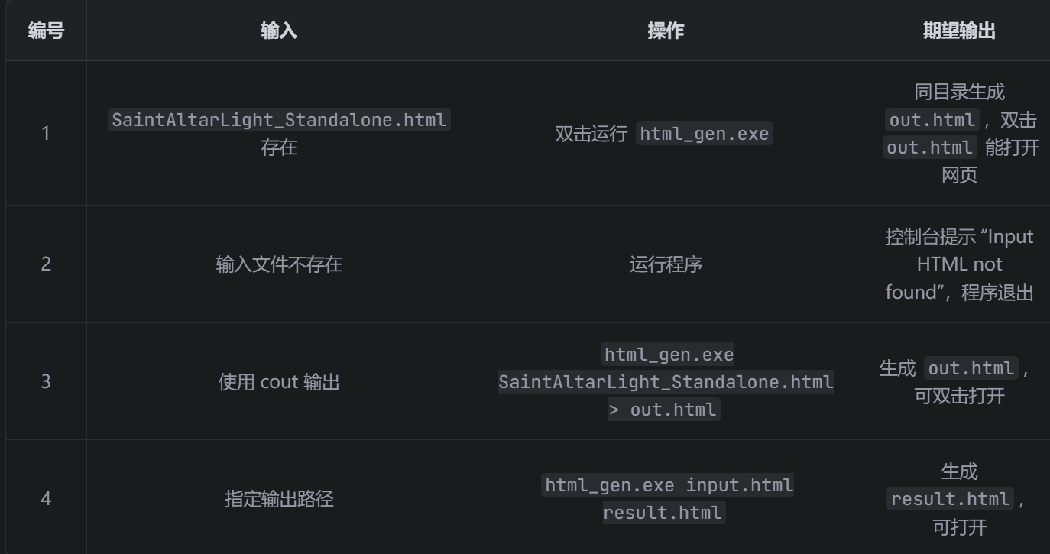
- 收获
通过本次大作业，我使用 C++17 完成了一个基于文件流与标准输出的 HTML 生成器。项目重点在于掌握 ifstream/ofstream/cout 的使用、二进制方式复制文件以保证内容一致性，以及对异常情况（输入文件不存在、输出失败）进行提示处理。通过“先写临时文件再重命名”的方式，避免了生成文件不完整导致网页失效的问题，提升了程序的可靠性与用户体验。

